

Luxembourg, le 17 juillet 2022

**Compte rendu: Tour à Bergamo et Brescia du 2 au 4 juillet 2022**

Très tôt samedi matin, le groupe s’est retrouvé dans la salle d’embarquement pour s’envoler vers Milan/Malpensa. Arrivés à l’aéroport nous avons été accueillis par **Perlita**, notre compétente et patiente guide, qui nous a accompagnés tout au long du weekend.

Marco, notre chauffeur, nous a emmenés à l’hôtel pour déposer nos bagages, ensuite nous avons entamé la visite de la vieille ville de Bergamo inscrite au Patrimoine mondial de l’Unesco. Une cité médiévale imposante, construite sur les hauteurs, divisée entre le haut et le bas Bergamo (Città Alta et Bassa), encerclée de murs vénitiens, parsemée de rues pavées.

Nous rentrons par la porte orientale et parcourons l’allée des Mura pour arriver au cœur de la place centrale/**Piazza Vecchia** où se dresse la Tour civique, dite le « Campanone », qui encore aujourd’hui tous les soirs à 22h00 piles sonne ses cent coups en souvenir de la fermeture des portes de la ville pendant la domination vénitienne.

C'est dans ce quartier que se trouve le Dôme de la ville ou Cathédrale Saint Alexandre située à proximité de la Basilique romane Santa Maria Maggiore avec son intérieur richement décoré de fresques, stucs, tapisseries, dont le cœur contient un ensemble de marqueteries en bois de Lorenzo Lotto parmi les plus importantes du XVIème siècle, le Baptistère et l'immense Chapelle Colleoni avec son tombeau décorée par Tiepolo.

Dans l’après-midi, nous avons visité le musée de la Cathédrale de Saint Alexandre où, pendant de récents travaux de rénovation, d’importants témoignages archéologiques de l’histoire de Bergamo du Xème au XVIème siècle ont été reportés à la lumière : des ruines de domus romaines et de la cathédrale d’époque romane.

Nous enchaînons avec la montée au col de la **Rocca** pour une visite du Parc public des “remembrances” de Bergamo riche de plaques commémoratives, stèles et corps militaires qui se sont battus pendant les deux dernières guerres mondiales. Ainsi s’achève cette première journée très chargée. Il est temps de regagner l’hôtel en bus et prendre possession de nos chambres respectives.

Dimanche nous quittons l’hôtel à 8h00 pour la visite du **Vittoriale degli Italiani,** situé à Gardone Riviera sur le lac de Garde, près de Brescia, où nous arrivons vers 9h30. A l’entrée, nous sommes accueillis par **Chiara,** notre guide d’un jour, experte et pétillante dans sa façon de raconter la vie et les lieux où a vécu le poète Gabriele D’Annunzio. Son récit transmettait l’amour pour son métier, en particulier sa passion pour la vie et les exploits du célèbre poète-soldat, écrivain et patriote.

Le **Vittoriale** est une citadelle monumentale de 9 hectares environ, bâtie entre 1921-1938 selon la volonté et en hommage à la grandeur du poète-soldat Gabriele D’Annunzio ainsi que des italiens de la [Première Guerre mondiale](https://fr.wikipedia.org/wiki/Premi%C3%A8re_Guerre_mondiale). Il est composé de monuments, de rues, de maisons, de places, d'un amphithéâtre, de jardins, de cours d'eau et parsemé de plus de 400 oliviers, bougainvilliers et câpriers. Tout au long du parcours, on peut admirer aussi un musée de l’automobile, des objets et des habits personnels, mais ce que le visiteur ne s’attend jamais à voir est un avion SVA, avec lequel il a survolé Vienne en 1918 ; suspendu au plafond de l’auditorium, la proue du navire militaire Puglia et un sous-marin MAS ! Au sommet du Vittoriale un imposant monument funèbre avec son tombeau.

La maison du poète, appelée **Prioria** (Prieuré), reflète bien son caractère courageux, rebelle et visionnaire. Elle est parsemée, entre autres, de 33000 livres, 8000 objets divers, une salle de musique…Toutes les pièces sont assez sombres, il souffrait de photophobie à la suite d’un accident. C’est ici que Gabriele D’Annunzio a vécu les 17 dernières années de sa vie.

Après la visite de tous ces lieux, nous nous accordons une pause déjeuner bien méritée.

Dans l’après-midi nous visitons le musée de Santa Giulia situé dans un ex monastère bénédictin où, au cours des siècles, se sont accumulés et superposés de remarquables témoignages archéologiques. La richesse et la rareté de ses collections font voyager le visiteur à travers des siècles d’histoire, de la préhistoire à nos jours. On peut voir que la basilique San Salvatore a été construite sur une domus d’époque romaine, dans l'Église de Santa Maria en Solario on peut admirer la Croix de Desiderio de Lombardie datant du IXème siècle sertie de pierres précieuses et les mosaïques du sol du Domus de l’Ortaglia, qui ont conservé toute leur beauté.

Lundi matin, après le petit déjeuner, nous visitons le Bas Bergamo (Città Bassa) moins touristique mais qui garde beaucoup de traces de l’ancienne ville haute. Nous nous promenons le long de la rue principale, appelée le Sentierone avec les Palais de la Mairie, de la Préfecture et du théâtre Donizetti. Nous visitons aussi l’église de San Michele au Pozzo Bianco et admirons les belles marqueteries de S. Bartolomé avec fresques de Lorenzo Lotto, célèbre artiste vénitien, qui a réalisé des œuvres magnifiques dans cette église.

Après la visite de l’église, nous nous accordons une pause-café en écoutant l’air de l’Elixir d’Amour de Donizetti enregistré sur le portable de Perlita. Après le déjeuner nous avons rendez-vous à la pinacothèque de l’Académie Carrara pour faire un plongeon dans les chefs-d’œuvre des maîtres peintres italiens.

L’Académie Carrara est un musée d’art et une école des beaux-arts, créée par le comte Giacomo Carrara, mécène et collectionneur. Son intérieur est riche de peintures, dessins, sculptures et objets de décoration de la période allant du XV au XIX siècle parmi lesquels des œuvres de Botticelli, Tiepolo, Canaletto etc.

Nous terminons la visite en dégustant une glace italienne en attendant le car qui va nous accompagner à l’aéroport de Milan/Malpensa pour notre vol de retour au Luxembourg.

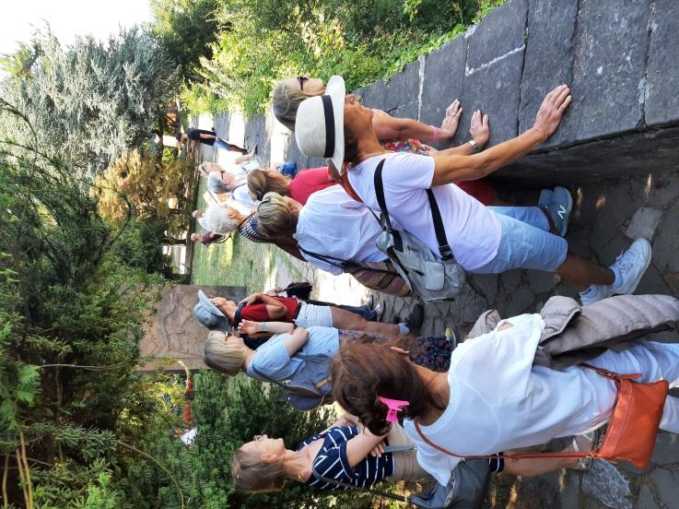

Complexe de la Rocca, Parc des remembrances, le groupe

|  |
| --- |
| Pour avoir accès à notre site, cliquer [ici](https://www.cercleculturel.lu/Histoire_Art/) |